Hoofdcommentaar bij RIVM rapport Vliegtuiggeluid: Rekenen meten en beleven.
Als het document iets aantoont, dan is het wel dat Lden ongeschikt is voor het beschrijven van de hinder van vliegtuiglawaai. De oorzaak daarvan is gelegen in het feit dat vliegtuiglawaai geen aaneengesloten geluid is, dit in tegenstelling tot het lawaai van wegverkeer. Het eenvoudigste bewijs daarvoor wordt geleverd door Lden zelf, doordat voor elke geografische positie de Lden waarden onder de LAmax waarden van individuele vliegtuigen liggen.
Het zou de schrijvers van het rapport gesierd hebben als ze nu eens duidelijk zouden hebben geconcludeerd dat Lden ongeschikt is voor vliegverkeer.
De gedachte dat Europa het gebruik van Lden zou verplichten, waarop overigens het nodige is af te dingen, zou geen reden mogen zijn om niet duidelijk stelling te nemen tegen het gebruik van Lden voor vliegtuiggeluid.
Steen des aanstoots is uiteraard dat de definitie van Lden toe zou staan om met 3dB stillere toestellen 2x zo veel te mogen vliegen. Voor de aardigheid heb ik hier nog even een tabel opgenomen uit “Fundamentals of Acoustics” by Colin H. Hansen, uitgegeven door de WHO in Geneve in 2001. Het is onderdeel van een boek Goelzer, B., C. H. Hansen en G. H. Sehrndt (2001). Met de naam “Occupational exposure to noise: evaluation, prevention and control”.
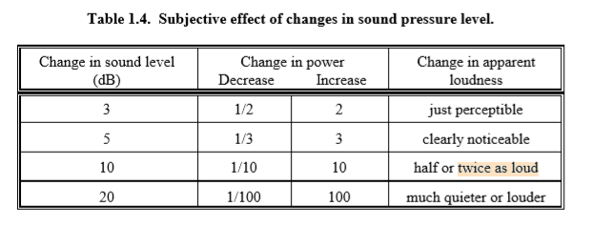
Deze tabel laat zien dat halvering van de “apparent loudness” van geluid vereist dat de soundlevel daarvan met 10 dB daalt.
Op blz 70 van het RIVM rapport staat weliswaar ”Bij een verschil van 10 dB(A) wordt geluid over het algemeen als twee keer zo hard ervaren (Goelzer et al. 2001).“, maar met die constatering wordt verder niets gedaan.
Dat Lden perceptief ongeschikt is voor vliegtuiggeluid is met geen mogelijkheid te corrigeren met een dosis-effect relatie. Dat heeft de praktijk inmiddels ook laten zien.

Voor Eindhoven Airport, waar nu nog gerekend wordt met Kosten eenheden, is het zaak om aan de Kosten eenheden vast te blijven houden tot en met het moment dat de 30% reductie van de overlast is gerealiseerd.

Seyno Sluyterman
Eindhoven, 5-1-2020.

